Методический сайт всероссийской олимпиады школьников
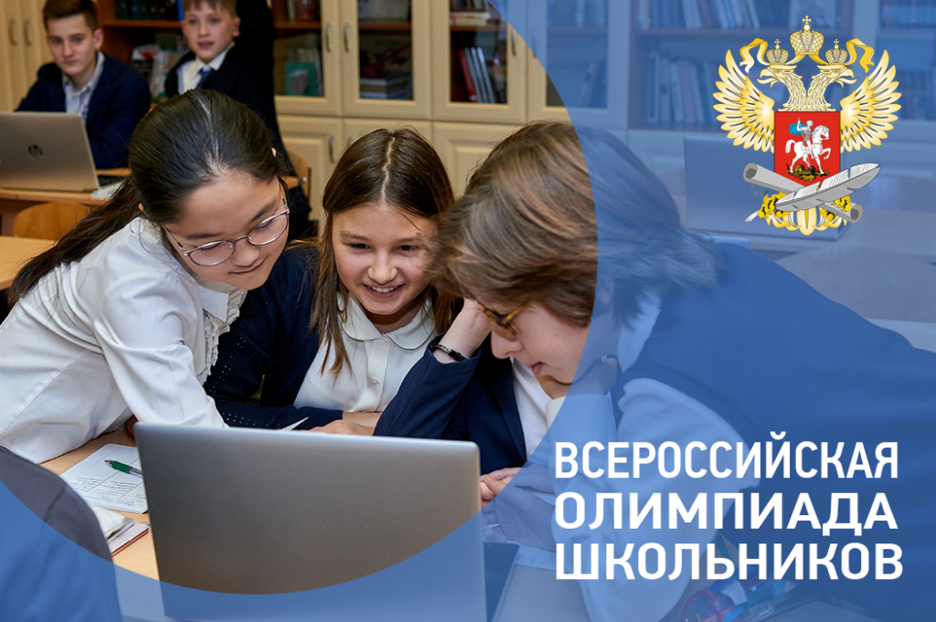
Приказ Минпросвещения России №325 О проведении заключительного этапа Всероссийской олимпиады школьников в 2018/19 учебном году
Обращение Министра просвещения Российской Федерации О.Ю. Васильевой к участникам Всероссийской олимпиады школьников
Материалы о заключительном этапе по предметам смотрите в разделе «здесь».
Для формирования единой сетевой методической среды ВсОШ в России работает Методический сайт ВсОШ http://vserosolymp.rudn.ru. Сайт предназначен для оперативного консультационно-методического взаимодействия руководителей Центральных и Региональных предметно-методических комиссий по вопросам проведения всех этапов ВсОШ.
На главной странице сайта размещены баннеры для перехода на официальный сайт ВсОШ на портале Минобразования и науки России, на страницу вебинаров по вопросам ВсОШ, на сайт электронного обучения.
Для участия в работе сайта субъектам Российской Федерации рекомендуется организовать регистрацию руководителей региональных и муниципальных предметно-методических комиссий на данном сайте для включения их в радел по предмету ВсОШ для участия в консультационном форуме предметной группы и использования всех методических материалов, рекомендованных центральной ПМК по предмету ВсОШ, в том числе участия в вебинарах с Председателями ЦПМК, которые проводятся с использованием видеотехнологий, а также для организации выборочной экспертизы качества подготовки и обсуждения методических материалов для школьного, муниципального, регионального и заключительного этапов ВсОШ на предмет их соответствия Порядку проведения этапов ВсОШ и рекомендациям Центральных ПМК.
Вы можете задавать вопросы и получать консультации Председателей Центральных предметно-методических комиссий по предметам ВсОШ в разделе Лекторий. Для работы педагогов-наставников и специалистов ВсОШ, для повышения качества подготовки и проведения этапов этапов ВсОШ специалистами муниципальных и региональных ПМК по предметам ВсОШ, на методическом сайте представлены документы и материалы ЦПМК, а в разделе Мониторинг ВсОШ представлены открытый онлайн курс самоподготовки по моделям проведения ВсОШ, а также приглашение к прохождению стажировки по 72-часовому курсу по моделям развития одаренных школьников.
Методические материалы наполняются рекомендациями Центральных ПМК по предметам по мере их разработки к этапам ВсОШ.
На сайте работает Форум по организационным вопросам и по предметам ВсОШ, а также представлена страница контактов с региональными ответственными по ВсОШ для оперативного взаимодействия по вопросам организации в субъектах Российской Федерации регионального, муниципального и школьного этапов ВсОШ.
Видеолекции
В целях оказания консультационной поддержки организаторам школьного, муниципального, регионального этапов всероссийской олимпиады школьников и в соответствии с решением Центрального оргкомитета олимпиады (протокол № 3 от 26 июня 2015 г.) ФГАОУ ВО РУДН совместно с председателями центральных предметно-методических комиссий олимпиады проводят серию вебинаров.

